Suchmaschinenmarketing
Mit Suchmaschinenmarketing Ergebnisse messbar machen und effektiv Neukunden generieren

Suchmaschinenmarketing und Suchmaschinenpositionierung

Suchmaschinenmarketing ist essenziell im World Wide Web und gilt heutzutage als wichtigster Kommunikationskanal im Bereich Online Marketing. Hauptsächlich werden Informationen über Angebote, Produkte oder Dienstleistungen von den Usern über Suchmaschinen eingeholt. Für Unternehmen ist es daher von großem Interesse, sich durch die Anwendung von Suchmaschinenmarketing optimal in den Suchergebnissen zu positionieren.

Inhalt
Suchmaschinenmarketing und Suchmaschinenpositionierung 1
Was ist Suchmaschinenmarketing? 2
Was ist Suchmaschinenoptimierung? 2
Was ist Onpage-Optimierung? 3
Was ist Offpage-Optimierung? 4
Was sind Elemente der Offpage-Optimierung? 5
Was ist Suchmaschinenwerbung? 6
Fazit 7
Kontakt 8

Was ist Suchmaschinenmarketing?
Suchmaschinenmarketing oder auch Search Engine Marketing (SEM) ist ein Teilgebiet innerhalb des Online-Marketings. Dieser Begriff bezeichnet alle Methoden und Strategien, um Besucher über Suchmaschinen auf die Website zu bringen und dient dazu, die Wahrnehmung der Besucher und die Sichtbarkeit innerhalb der Suchergebnisse durch eine höhere Position zu steigern. Suchmaschinenmarketing teilt sich in Suchmaschinenoptimierung (Search Engine Optimization) und Suchmaschinenwerbung (Search Engine Advertising) auf.
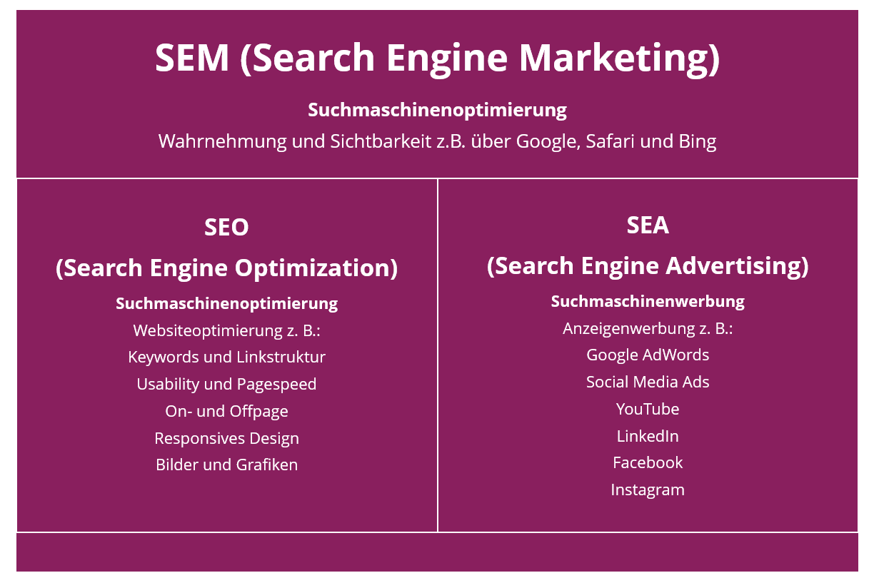

Was ist Suchmaschinenoptimierung?
Die Hauptaufgabe von Suchmaschinenoptimierung oder auch SEO (englisch Search Engine Optimization) ist es, die Position der organischen Suchergebnisse zu verbessern. Zu der Suchmaschinenoptimierung zählen die Erstellung und die Optimierung von ansprechendem Content, Titel Tags, die Meta Description und die Verwendung von entsprechenden Keywords. Keywords sind sogenannte Schlagwörter oder Stichwörter, die in die Suchmaske einer Suchmaschine eingegeben werden. Diese werden dann durch Suchalgorithmen der Suchmaschinen mit dem jeweiligen Index verglichen und der Verwender der Suchmaschine bekommt eine Auflistung entsprechender Suchergebnisse angezeigt. Dabei werden hunderte von Ranking-Faktoren mitberücksichtigt, um die Reihenfolge der Seiten in den Suchergebnissen anzuzeigen. Daher besteht keine Garantie, dass die Optimierungsmaßnahmen zu einer hohen Position führen. Diese sollten anhand von Analysetools überprüft werden. Suchmaschinenoptimierung besteht aus den beiden Teilgebieten Onpage-Optimierung und Offpage-Optimierung.

Was ist Onpage-Optimierung?
Die Onpage-Optimierung bezieht sich auf zentral technische, strukturelle und inhaltliche Optimierungen auf der Website. Diese Optimierungsform kann das Unternehmen selbst steuern und beeinflussen. Die nachfolgenden Faktoren werden beim Ranking durch Onpage-Optimierung besonders mitberücksichtigt.
Titel Tags
Titel Tags sollten auf jeder HTML Seite zu finden sein. Diese beschreiben das Thema der Website und erscheinen in der Titelleiste des Browsers.
Meta-Description
Die Meta-Description informiert den User über den Inhalt der Seite und wird als HTML-Tag im Quellcode einer Website angezeigt. Eine optimale Beschreibung kann die Conversion Rate erhöhen und einen Wettbewerbsvorteil für Unternehmen in den Suchergebnissen generieren.
URL-Titel
Der URL-Titel sollte prägnant und kurz sein und vor allem sollte dieser den Titel der Seite beinhalten. Um doppelte Inhalte zu vermeiden, muss jede Website unter genau einer URL erreichbar sein.
Überschrift Tags
Beiträge einer Website sollten mehrere Überschriften aufweisen. Überschriften können von H1 bis H6 ausgewählt werden. Die H1 Überschrift ist am wichtigsten und sollte daher nur einmal vorkommen. H2 und H3 Überschriften dienen als Zwischenüberschriften und sollten öfter auftreten, da Überschriften dem Websitecontent mehr Struktur geben und die Usability erhöhen.

Usability
User möchten schnell Antworten auf ihre Suchanfragen bekommen. Überschriften und Zwischenüberschriften separieren verschiedene Bereiche auf der Website und erleichtern die Navigation für den User. Dadurch wird ein Mehrwert generiert. Vor allem sollten Überschriften sinnvoll eingesetzt werden und nicht künstlich platziert werden. Eine künstliche Platzierung kann zur Folge haben, dass die Website im Ranking sinkt.
Ladezeit
Die Ladezeit bezieht sich auf den Zeitpunkt der URL Eingabe bis zu dem Zeitpunkt, an dem alle Inhalte komplett geladen sind. Auch die Ladezeit nimmt großen Einfluss auf die User Experience und gilt als wichtiger Faktor in Bezug auf das Suchmaschinenranking. Deshalb sollten Unternehmen die Geschwindigkeit der Ladezeiten erhöhen. Mögliche Vorgehensweisen sind zum Beispiel die Reduzierung von HTML, JavaScript und CSS vorzunehmen, Bilderoptimierungsmaßnahmen zu ergreifen und die Anzahl an Umleitungen zu minimieren.

Was ist Offpage-Optimierung?
Die Offpage-Optimierung behandelt alle Faktoren, die Außerhalb einer Website unternommen werden. Dabei wird der Aufbau von Backlinks, externen Links, Links und Social Signs fokussiert.
Die Faktoren Domain Authority, Page Authority und relevante Keywords als auch Brand Authority beeinflussen hierbei das Ranking:
Domain Authority
Das Vertrauen einer Suchmaschine bezüglich einer Website wird durch die Domain Authority definiert. Dabei wird eine Website durch eine hohe Domain Authority höher in den Search Engine Result Pages (SERP), den sogenannten Suchergebnissen gerankt. Die Werte können von 0 bis 100 auf einer Skala festgelegt werden.
Page Authority
Die Page Authority wird auf dieselbe Art und Weise bewertet. Hierbei wird das Ranking aber nur auf eine Seite prognostiziert.

Brand Authority
Die Brand Authority beschreibt, wie User über eine Marke empfinden. Die Expertise eines Unternehmens innerhalb einer Branche oder eines bestimmten Themengebietes wird dabei betrachtet. Erfährt ein Unternehmen Akzeptanz als legitimer Experte auf seinem Gebiet, kann man davon sprechen, dass das Unternehmen Brand Authority besitzt.

Was sind Elemente der Offpage-Optimierung?
Die Elemente der Offpage-Optimierung sind das Linkbuilding und Social Signs. Zu den indirekten Elementen gehören PR, Marketing und Brand Management.
Linkbuilding
Das Ziel von Linkbuilding ist die Erhöhung von qualitativ hochwertigen Backlinks. Backlinks sind Verweise von einer Website zu einer anderen Website. Die Relevanz, die Linkposition auf der Seite und die Popularität der verlinkenden Seite, gemessen anhand des Domain Ratings, dienen als Kriterien zur Bewertung von Backlinks.
Social Signs
Social Signs sind Signale, die aus den sozialen Medien heraus auf die Website verweisen. Likes, Retweets von Usern, Bewertungen und soziale Interaktionen in Form von Kommentaren werden als Social Signs betrachtet. Die Website kann durch Social Signs mehr Aufmerksamkeit, Traffic und die Aktivität der User steigern.
PR, Marketing und Brand Management
Starke Marken haben es einfacher, eine gute Position innerhalb der Suchergebnisse zu erreichen. Ein hohes Suchvolumen, häufige Erwähnungen und Aktivitäten von Usern im Netz können die Brand Awareness eines Unternehmens steigern.
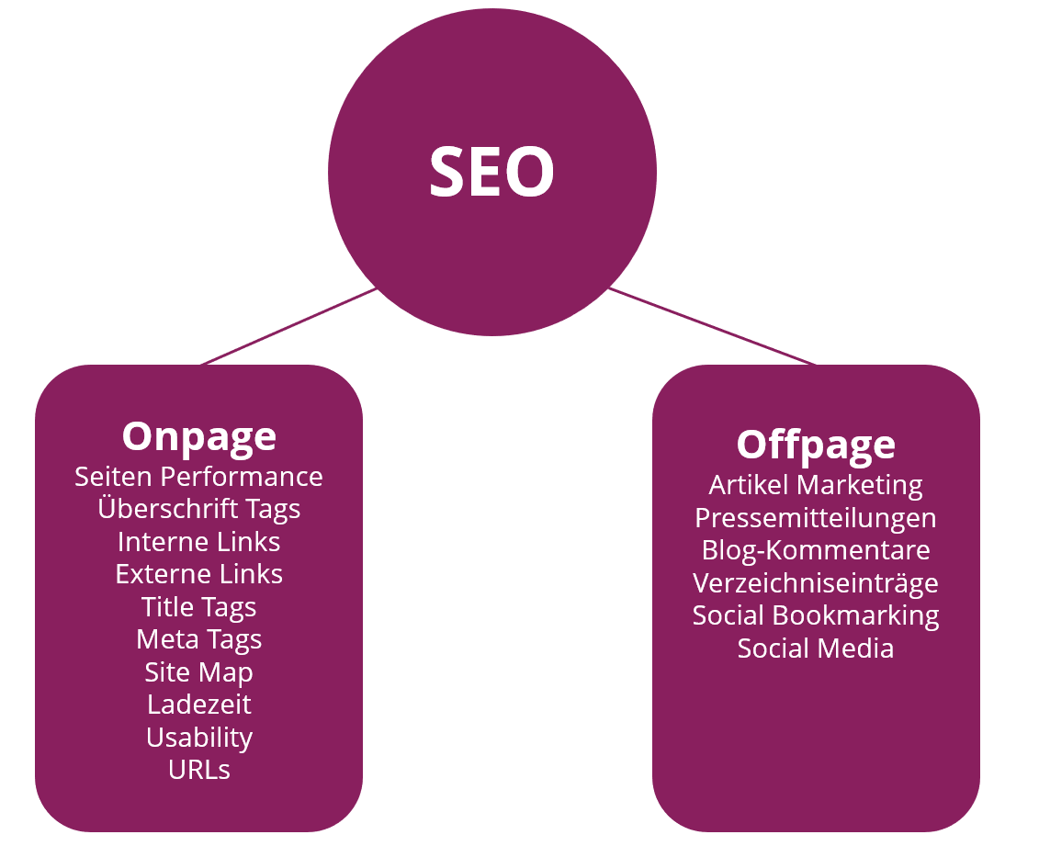

Was ist Suchmaschinenwerbung?
Bei der Suchmaschinenwerbung oder auch (Search Engine Advertising) ist das Design und die Struktur der Website irrelevant. Verschiedene System Kampagnen werden durch diverse Anzeigearten erstellt. Themenspezifische Suchbegriffe lösen bei der Eingabe in das Suchfeld das Schalten der Anzeigen aus. Diese werden oberhalb oder rechts neben den organischen Suchergebnissen dem User angezeigt und mit dem Begriff „Anzeige“ gekennzeichnet. Die Keywords der Anzeigen sind für Unternehmen gebührenpflichtig. Um ein entsprechendes Keyword zu erhalten, unter dem die Anzeige geschaltet wird, müssen Unternehmen durch Gebote analog, wie bei einer Auktion, für das gewünschte Keyword bieten. Die Werbeanzeigen können in Form von Texten oder Bildern auftreten und sind auf das Unternehmen oder das Angebot angepasst. Werbeanzeigen können zum Beispiel über das Onlinewerbeprogramm Google AdWords erstellt und publiziert werden.

Fazit
In der heutigen digitalen Welt ist Suchmaschinenmarketing für Unternehmen unverzichtbar geworden. Die beiden Teilgebiete Suchmaschinenoptimierung und Suchmaschinenmarketing sollten von Unternehmen als Einheit verstanden werden. Die Suchmaschinenoptimierung ist besonders zeitintensiv und zielt auf langfristige Erfolge ab, konträr dazu zielt die Suchmaschinenwerbung auf kurzfristige Erfolge ab. Beide Teilgebiete tragen dabei zum Gesamtwohl des Unternehmens bei. Die besten Ergebnisse im Bereich Suchmaschinenmarketing sind durch eine Kombination beider Teilgebiete zu erwarten.

Kontakt

Haben wir Ihr Interesse geweckt?
Seit 2002 unterstützen wir unsere Kunden bei der Einführung und Anpassung von Salesforce auf individuelle Unternehmensbedürfnisse. Mit dieser Erfahrung können wir sicher auch Ihnen ein zuverlässiger Partner sein. Ob Konzern, Mittelstand oder KMU – wir kennen die Herausforderungen in vielen Branchen und entwickeln auch für Sie die optimale Lösung.

Nehmen Sie mit uns Kontakt auf:
Comselect Gesellschaft für Relationship Management mbH
Bernd Bittner, Sales Director CRM Services
Telefon: 0621 / 76133 500
Email: info@comselect.de
Web: https://comselect.de

Wir über uns.
comselect ist ein inhabergeführtes Unternehmen mit Hauptsitz in Mannheim und Niederlassung in Augsburg. Unsere Experten aus den Bereichen CRM Consulting, künstliche Intelligenz, digitales Marketing und Prozesse haben sich auf die Umsetzung komplexer Projekte, von der strategischen CRM Beratung, über die Konzeption bis zur Umsetzung, spezialisiert. Seit 2002 sind wir der führende Partner für den deutschen Mittelstand. Unser Branchenschwerpunkt ist die herstellende Industrie. Unsere Berater treffen Sie in Hamburg, Berlin, Düsseldorf, Frankfurt, München, Stuttgart.

©2002-2021 comselect GmbH | Alle Rechte vorbehalten

